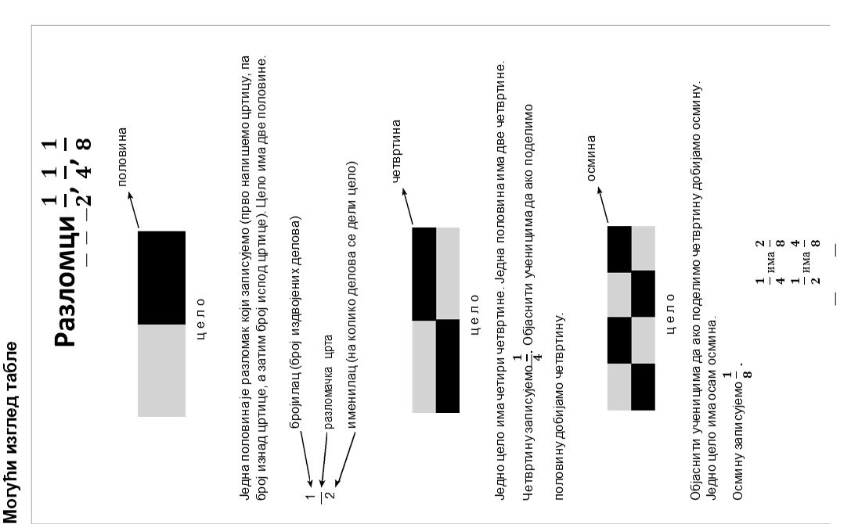



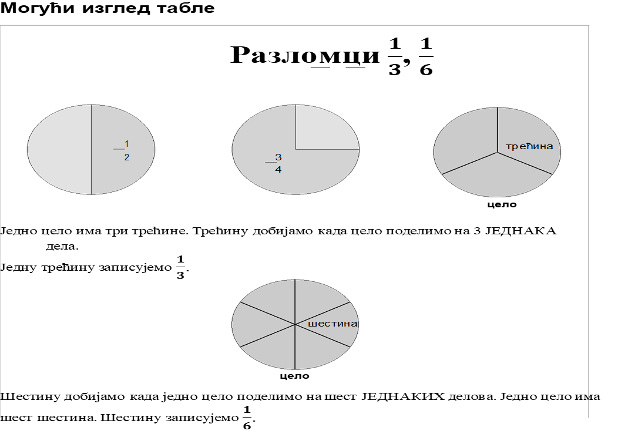





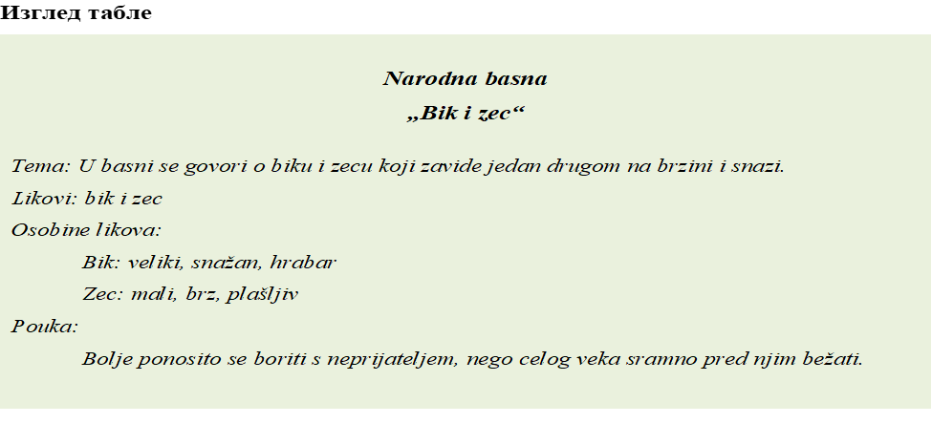

|  |
| --- |
| 1. Pročitaj pitanja i zaokruži slovo ispred tačnog odgovora.   ***Šta su basne? Ko su likovi u basnama?***  *а) mudre izreke a) ljudi*  *b) kratke priče b) biljke*  *c) tekstovi u stihu c) životinje*  ***Čije osobine imaju likovi u basnama? Šta ima svaka basna?***  *a) osobine životinja a) pouku*  *b) osobine ljudi b) srećan kraj*  *c) osobine nestvarnih bića c) šale*   1. Poveži osobine sa likovima bika i zeca iz basne.     ○ ○  *veliki*  *plašljiv*  *hrabar*  *mali*  *jak*  *brz* |

|  |
| --- |
| 1. *Шта су басне?* (Басне су кратке приче у којима су ликови животиње које говоре и понашају се као људи.) 2. *Које басне називамо ауторске, а које народне басне?* (Ауторске басне су оне за које знамо ко их је написао, а народне су оне за које не знамо ко је аутор.) 3. *Које сте басне читали ове школске године?* (*Пас и његова сенка, Коњ и магаре* и *Коњ и магарац.*) 4. *Које од њих су ауторске, а које народне?* (Ауторске су *Пас и његова сенка* и *Коњ и магаре* Д. Обрадовића, а народна *Коњ и магарац*.) |



